微信开放平台网站信息登记表
WeChat Open Platform Website Information Registration Form
网站信息 Website Info
网站网址（必填）：  Website URL (required) |  | Https://ymq.aiidea.com
网站备案/许可证号  （国内单位必填，国外单位可选）：  Website license/license number (required for domestic companies and optional for foreign companies) |  | 苏ICP备2022033146号-2
主办单位名称/个人  姓名（必填）：  Applicant name (required) |  | 杨照生
单位/个人官方网址  （选填）：  Company/personal official website (optional) |  | 无
单位/个人所在地  （必填）：  Region (required) |  | 国家：  Country: | 中国 |  |  | 省市：  State: | 江苏省南京市
单位/个人简介（必填）：  Company/personal introduction (required) |  | 苏州壹伍零亿智能科技有限公司致力于以“AI+loT+大数据”技术赋能传统户外媒体，重构线下流量生态。同时服务媒体，对接线上广告和服务等
开发者账户信息Developer Account Information
邮箱（必填）：  Email (required) |  | youngzs@qq.com
网站应用名称（必填）：  Website application name (required) |  | 青少年羽毛球训练知识库
负责人联系信息 Contact Info of Person in Charge
姓名（必填）：  Name (required) | 杨照生 |  |  |  | 职务（必填）：  Title (required) |  |  | CTO
联系人手机（必填）：  Mobile number (required) | 18061779737 |  |  |  | 责任人个人邮箱（必填）：  Personal email (required) |  |  | Youngzs@qq.com
申请公司：（盖章）  Applying Company (seal) |  |  |  | 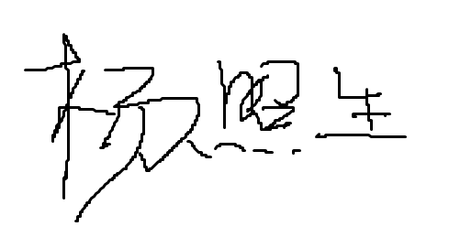  负责人签名 Signature：  职务 Title：个人  日期 Date： 2025年11月11日

